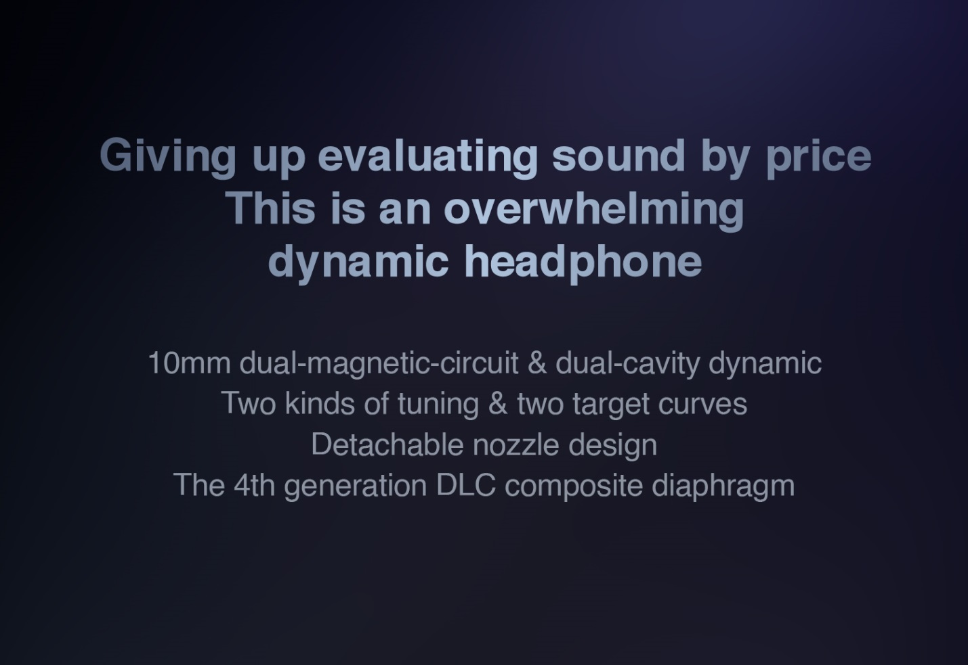
Качество звука не привязано к стоимости
Динамические наушники с поразительным звучанием
10мм динамический драйвер с двумя акустическими камерами и двумя магнитными контурами
Два варианта настройки звука и две целевых кривых АЧХ
Съемные звуководы
Композитная диафрагма 4го поколения из алмазоподобного углерода
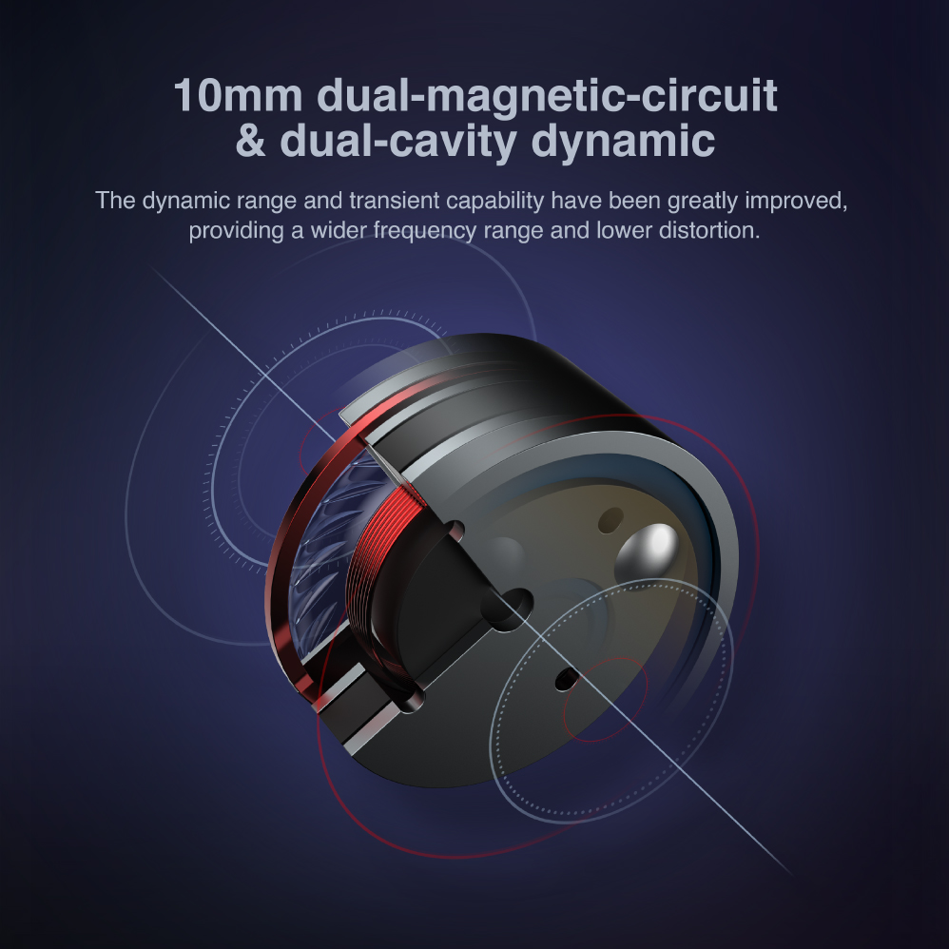
10мм динамический драйвер с двумя акустическими камерами и двумя магнитными контурами
Динамический диапазон и переходные характеристики были значительно улучшены, обеспечивая более широкий частотный диапазон и низкий уровень искажений.
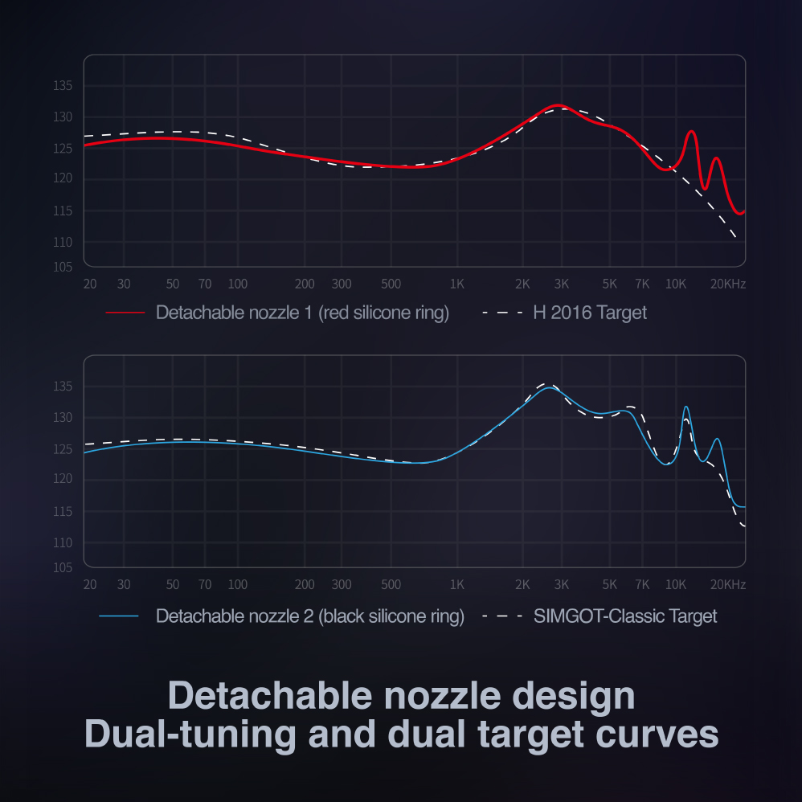
——— Съемный звуковод 1 (красное силиконовое кольцо) - — - Кривая АЧХ H 2016

—— Съемный звуковод 2 (черное силиконовое кольцо) - — - Кривая АЧХ SIMGOT-Classic

Съемные заменяемые звуководы
Два варианта настройки звука и две целевых кривых АЧХ

В процессе разработки флагмана 2022 года [EA2000 Boson] компания SIMGOT накопила множество технологий и методов настройки динамических наушников. Эти технологии и опыт, если они используются только на флагманских моделях и никогда не попадают в продукты начального ценового сегмента, не соответствуют последовательной философии SIMGOT: снизить порог для получения удовольствия от хорошего звука. Мы отобрали технологии и методы настройки, полученные при разработке флагманов, и использовали их в EA500.
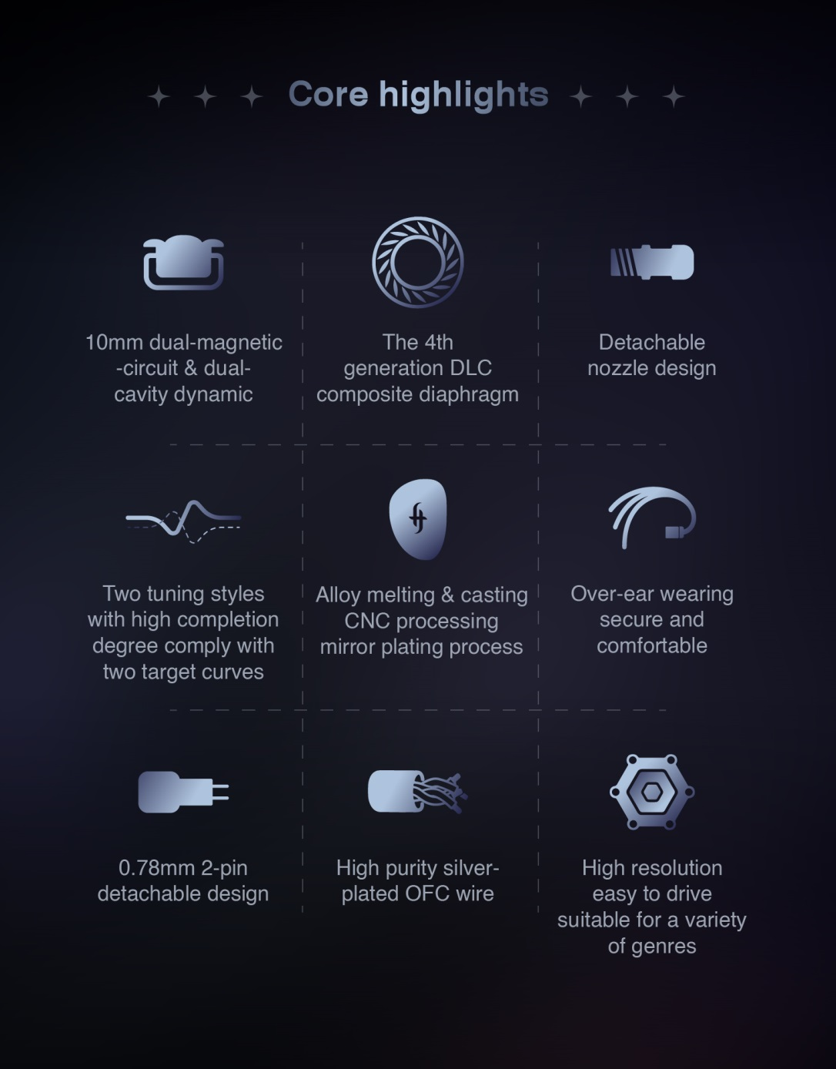
Основные особенности
10мм динамический драйвер с двумя акустическими камерами и двумя магнитными контурами Композитная диафрагма 4го поколения из алмазоподобного углерода
Съемные заменяемые звуководы
Два стиля настройки звучания в соответствии с двумя целевыми кривыми АЧХ
Литой корпус с зеркальным покрытием, обработанный на ЧПУ.
Надежная и удобная заушная посадка
Съемный кабель с коннекторами 0.78mm 2-pin
Кабель из посеребренной бескислородной меди высокой степени очистки
Не требуют мощного усилителя, отлично подходят для большинства жанров
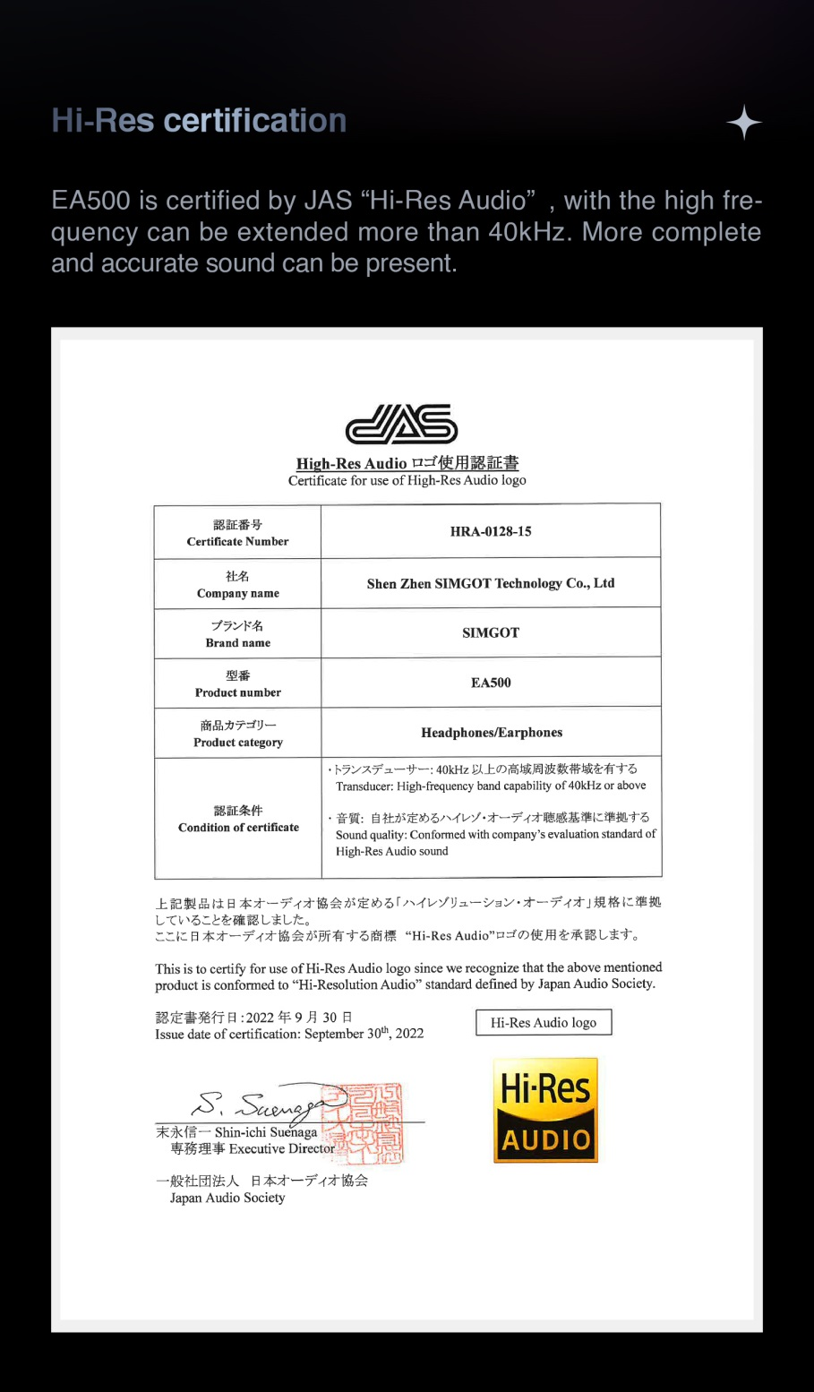
Hi-Res сертификация
EA500 получили сертификацию JAS "Hi-Res Audio" – верхняя граница частотного диапазона наушников находится выше 40 кГц, благодаря чему звучание становится более полным и точным.
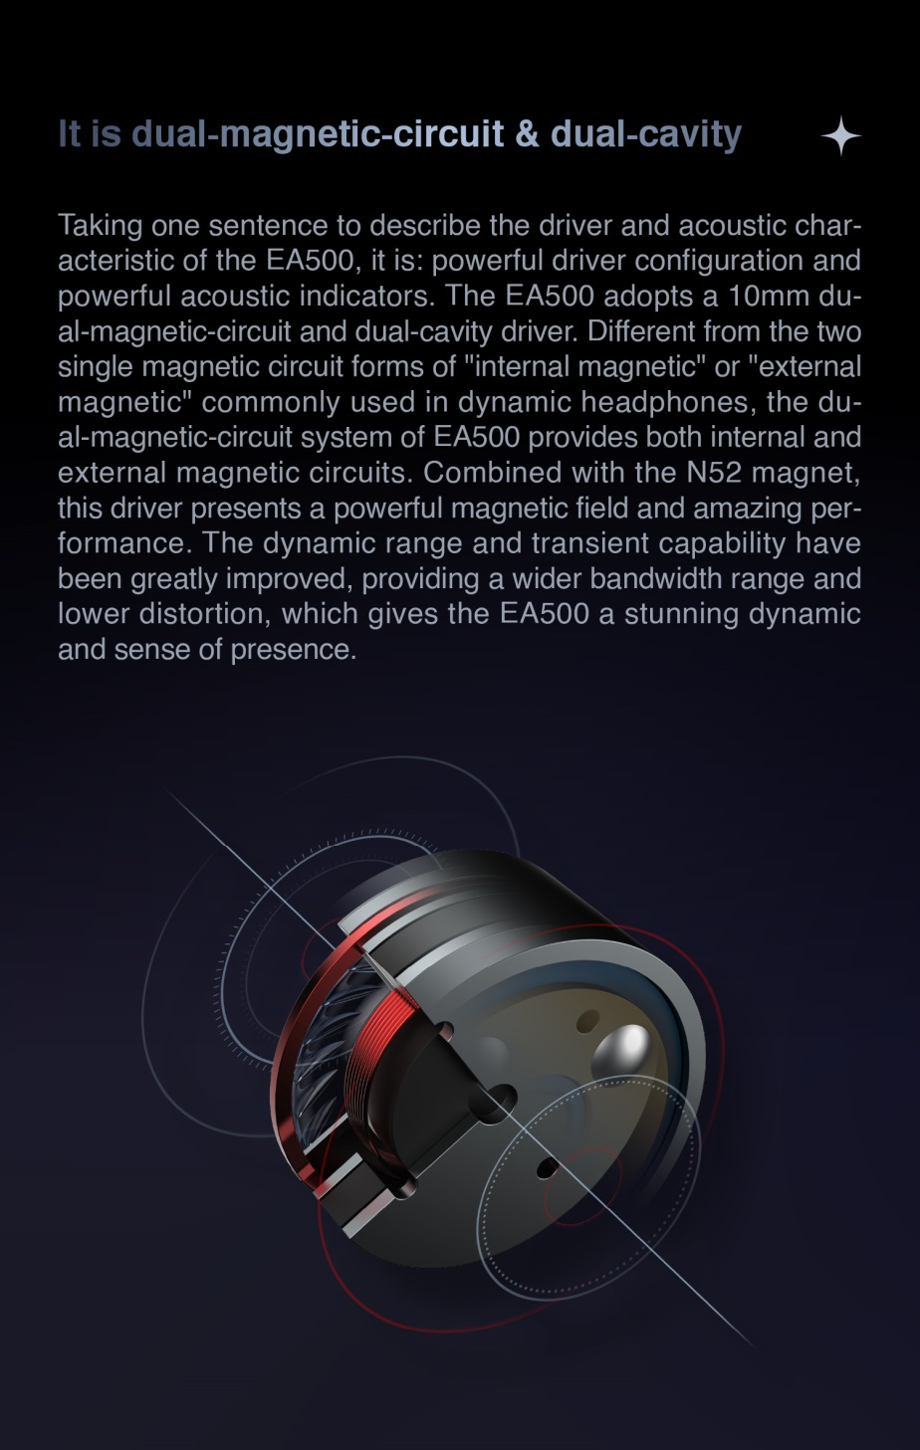
Две акустических камеры и два магнитных контура
Если описать драйвер и акустические характеристики EA500 одним предложением, то это будет: мощная конфигурация драйвера и мощные акустические показатели. В EA500 используется 10-миллиметровый драйвер с двойным магнитным контуром и двойным резонатором. В отличие от одиночных внутренних или внешних магнитных контуров, обычно используемых в динамических наушниках, в EA500 использованы одновременно оба контура. Благодаря магниту N52 драйвер обладает мощным магнитным полем и потрясающей производительностью. Динамический диапазон и переходные характеристики были значительно улучшены, обеспечивая более широкий диапазон частот и более низкий уровень искажений, что придает EA500 потрясающую динамику, а вам - ощущение присутствия в концертном зале.
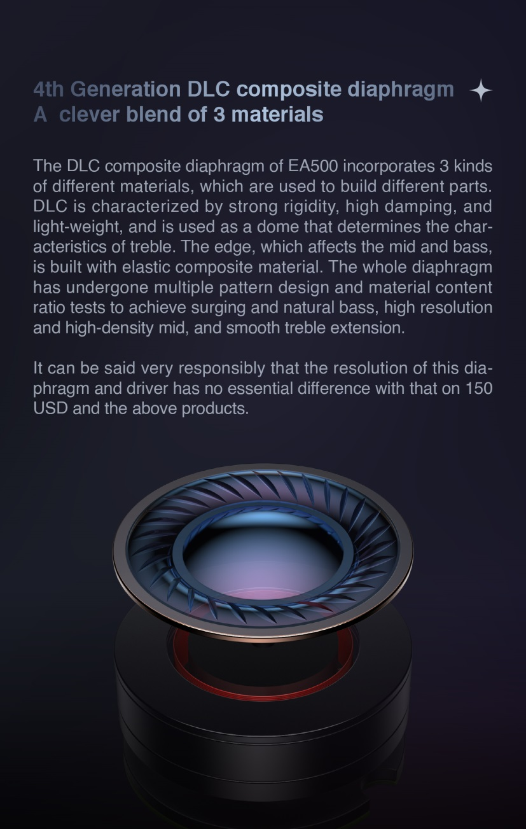
Композитная диафрагма 4го поколения из алмазоподобного углерода
Продуманное сочетание трех материалов
Композитная DLC-диафрагма EA500 включает в себя 3 вида различных материалов, которые используются для изготовления разных ее частей.
DLC (алмазоподобный углерод) характеризуется высокой жесткостью, высоким демпфированием и малым весом и используется в качестве купола диафрагмы, обуславливающего характеристики в диапазоне высоких частот. Подвес диафрагмы, влияющий на средние и низкие частоты, изготовлен из эластичного композитного материала. Вся мембрана прошла многочисленные технические испытания, что позволило добиться резкого и естественного звучания низких частот, высокого разрешения и высокой плотности средних частот, а также мягких и протяженных высоких.
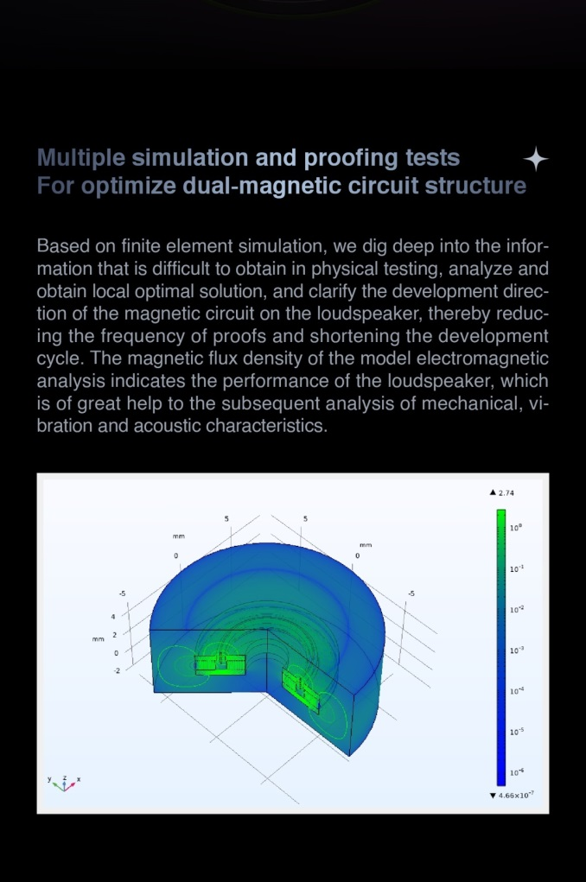
Многократное моделирование и испытание для оптимизации структуры двойного магнитного контура
На основе конечно-элементного моделирования мы углубляемся в информацию, которую трудно получить при физических испытаниях, анализируем и получаем локальное оптимальное решение, тем самым снижая частоту пробных испытаний и сокращая цикл разработки. Плотность магнитного потока анализируемой модели указывает на рабочие свойства динамика, что очень помогает при последующем анализе механических, вибрационных и акустических характеристик.
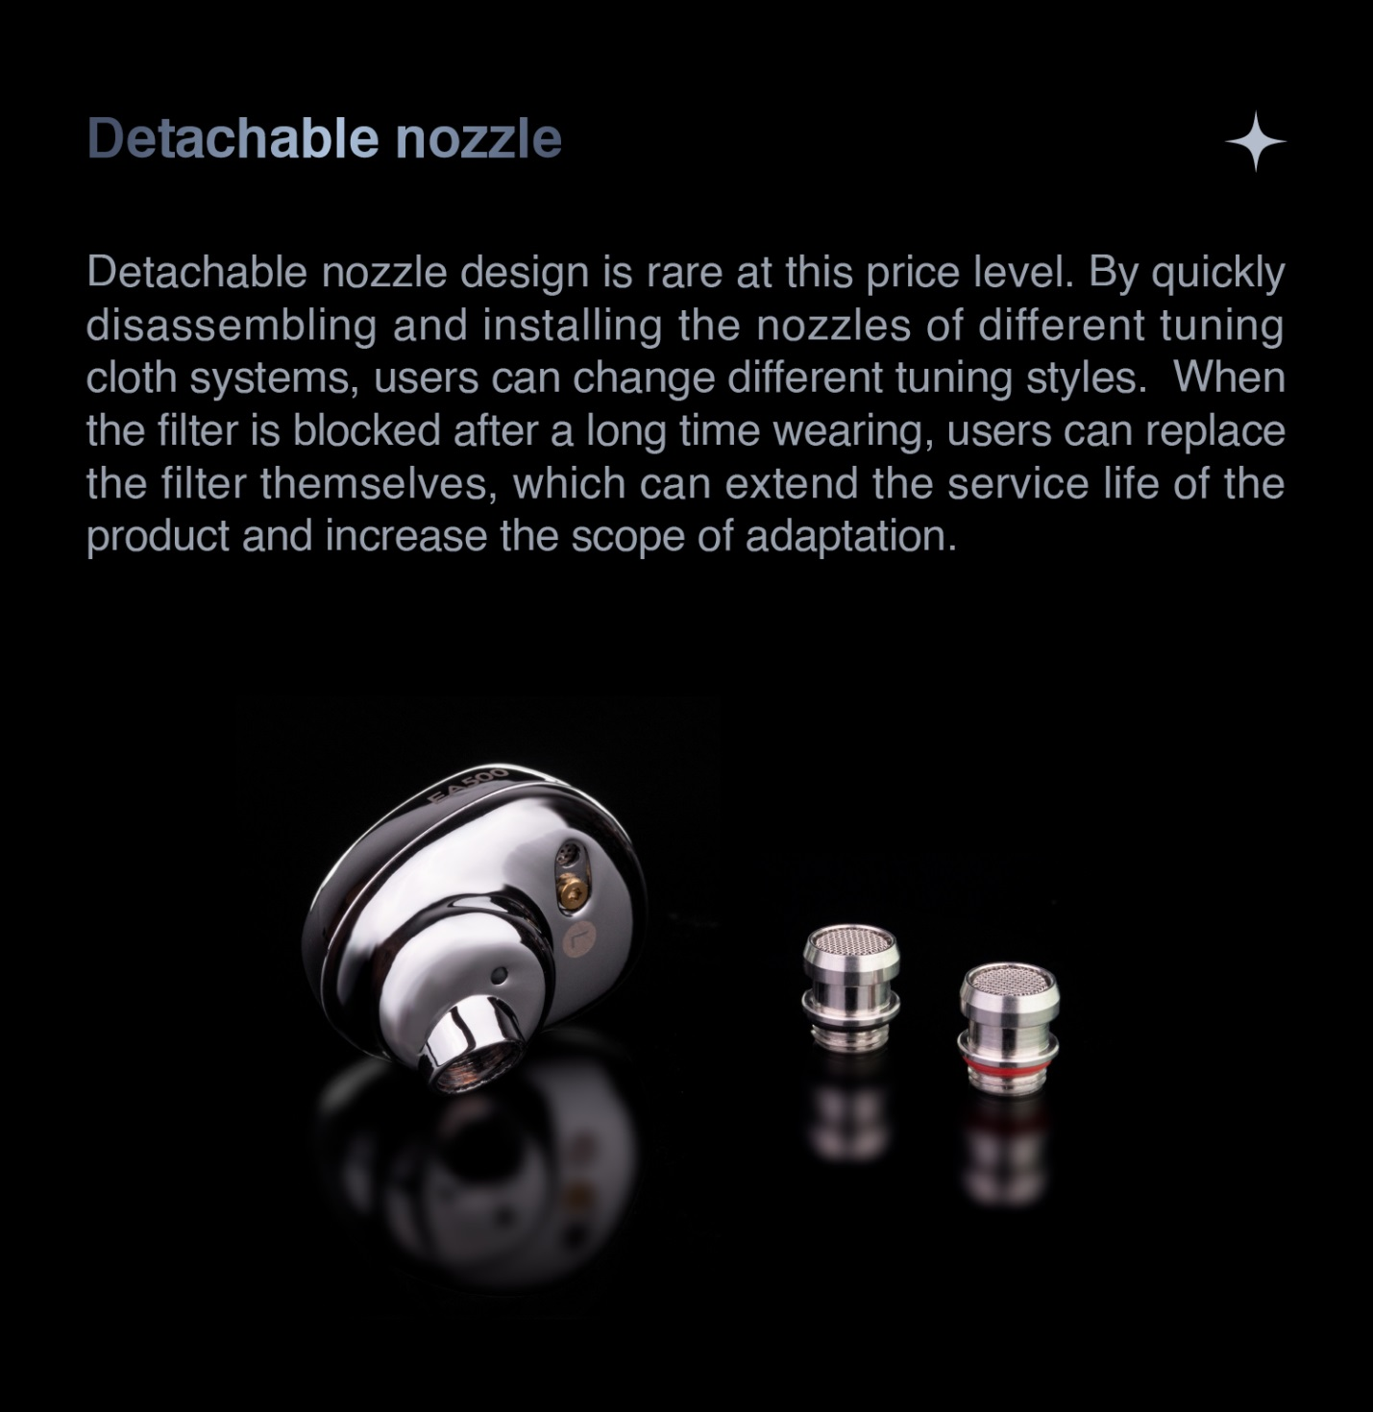
Съемные заменяемые звуководы
Съемные звуководы - редкое явление в этом ценовом сегменте. Легко устанавливая различные звуководы со специальными акустическими фильтрами, вы можете изменять характер звучания наушников. В случае засорения акустического фильтра его легко заменить, что значительно продлевает срок службы наушников.

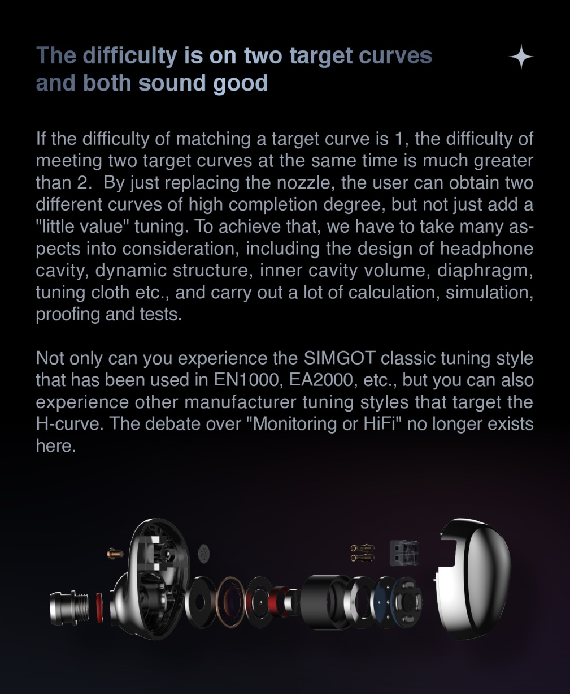
Реализация двух кривых АЧХ в одной модели
Если сложность соответствия целевой кривой АЧХ равна 1, то сложность соответствия двум целевым кривым одновременно гораздо выше, чем 2. Заменив звуковод вы получите значительно отличающееся звучание, а не просто «небольшой тюнинг». Чтобы добиться этого, необходимо учесть множество аспектов, включая конструкцию резонатора наушников, структуру драйвера, внутренний объем резонатора, диафрагму, акустический фильтр и т.д., а также провести множество расчетов, симуляций, испытаний и тестов.
Вы можете не только испытать классический стиль настройки SIMGOT, который использовался в EN1000, EA2000 и т.д., но и другие стили настройки, которые нацелены на H-кривую. Споры "мониторинг или HiFi" больше не нужны.
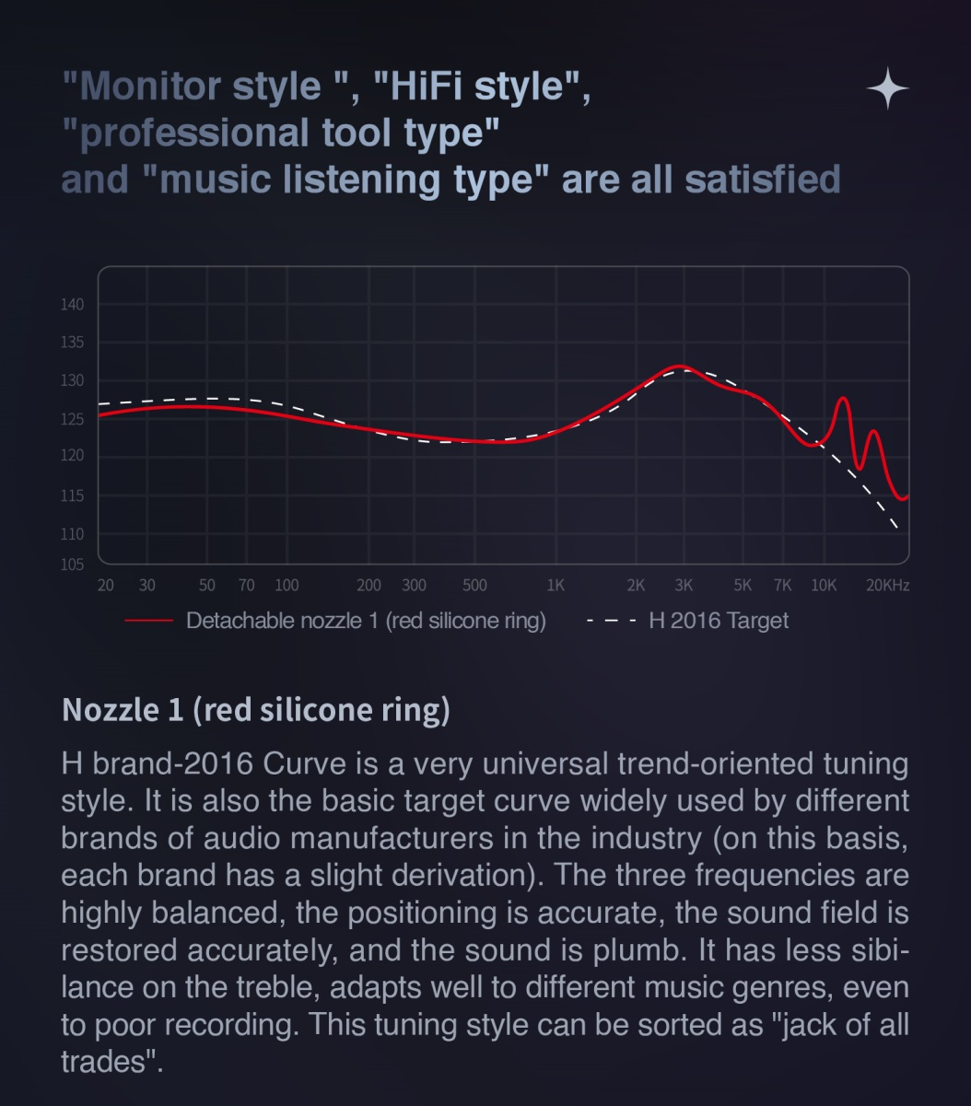
"Monitor style ", "HiFi style", "professional tool type" and "music listening type" are all satisfied
«Мониторные», «HiFi», «профессиональные», «для музыки» - теперь все в одном.
Звуковод 1 (красное кольцо)
H brand-2016 Curve is a very universal trend-oriented tuning style. It is also the basic target curve widely used by different brands of audio manufacturers in the industry (on this basis, each brand has a slight derivation). The three frequencies are highly balanced, the positioning is accurate, the sound field is restored accurately, and the sound is plumb. It has less sibilance on the treble, adapts well to different music genres, even to poor recording. This tuning style can be sorted as "jack of all trades".
Кривая H-2016 - это очень универсальный стиль тюнинга, нацеленный на модные тенденции. Это также базовая целевая кривая, широко используемая различными брендами аудиопроизводителей в индустрии (на этой основе различные бренды создают свою настройку АЧХ). Частоты сбалансированы, позиционирование точное, звуковое поле правильно восстановлено, звук сбалансирован. Здесь меньше сибилянтов на высоких частотах, хорошая адаптация к различным музыкальным жанрам, даже к плохим записям. Этот стиль настройки можно назвать универсальным.
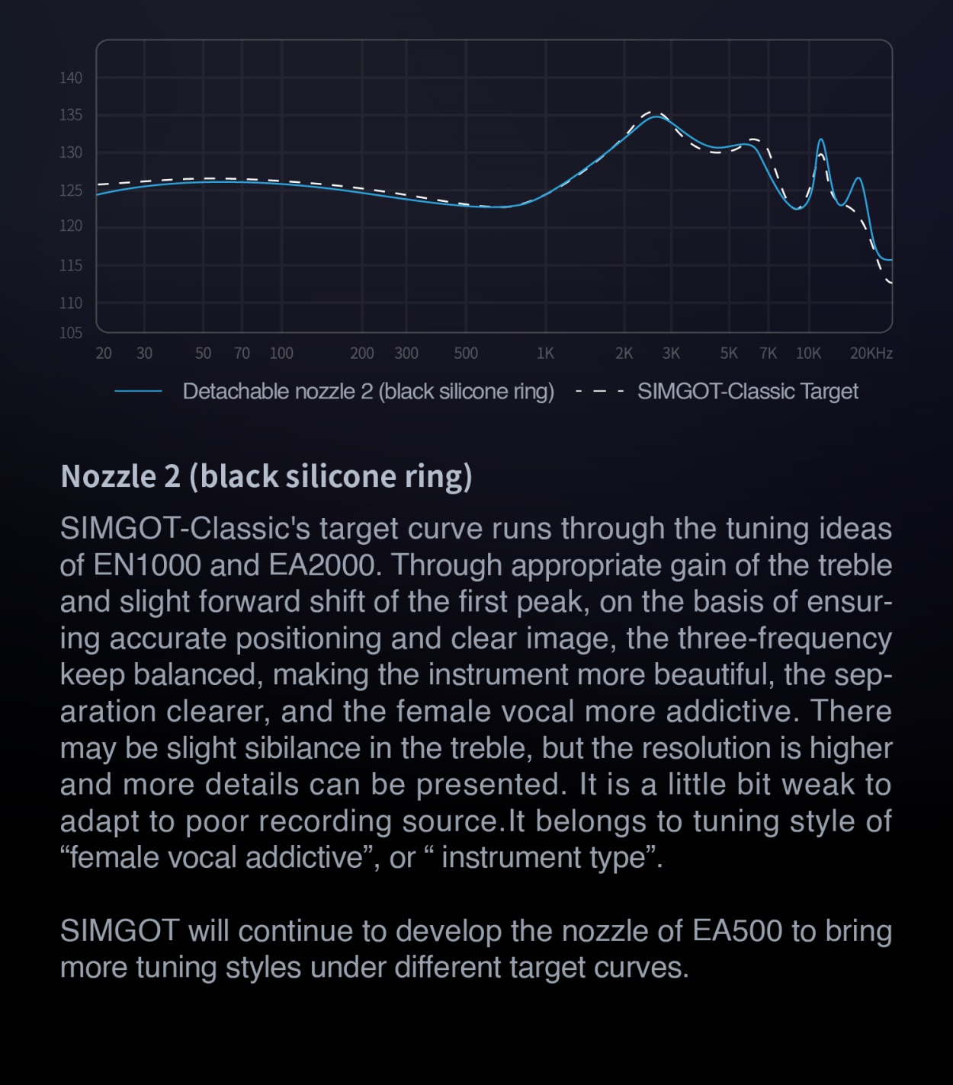

Звуковод 2 (черное кольцо) - — - настройка SIMGOT-Classic
Целевая кривая SIMGOT-Classic соответствует идеям настройки EN1000 и EA2000. Благодаря соответствующему усилению высоких частот и небольшому смещению вперед первого пика, на основе обеспечения точного позиционирования и четкого образа, частоты остаются сбалансированными, делая звучание инструментов более красочным, разделение более четким, а женский вокал более захватывающим. В области высоких частот могут присутствовать небольшие сибилянты, но их разрешение выше, а звук намного более детализирован. Такой тип настройки плохо адаптирован к низкокачественным записям. Такая настройка хорошо подходит для женского вокала или инструментальной музыки.
Мы продолжим разрабатывать новые звуководы для EA500, добавляя новые варианты настройки звучания.
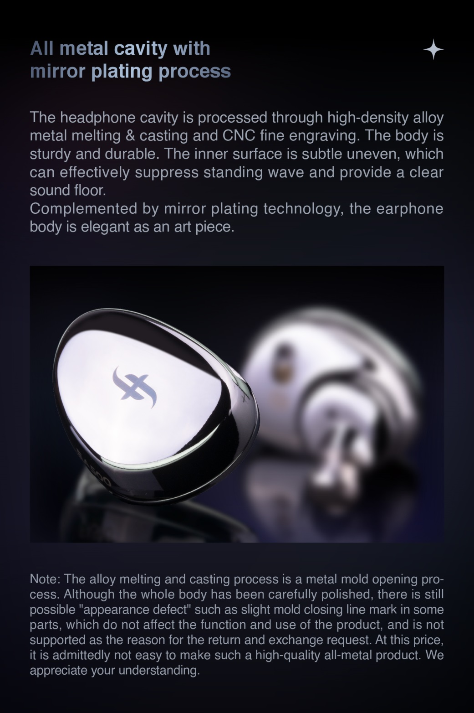
Полностью металлический корпус с зеркальным покрытием
Корпус наушников обрабатывается с помощью литья металла из сплава высокой плотности и точной ЧПУ обработки, что делает его более прочным и долговечным. Внутренняя поверхность имеет особые неровности, что позволяет эффективно подавлять стоячие волны и обеспечивать чистое звуковое поле.
Зеркальное покрытие добавляет элегантности корпусу наушников.
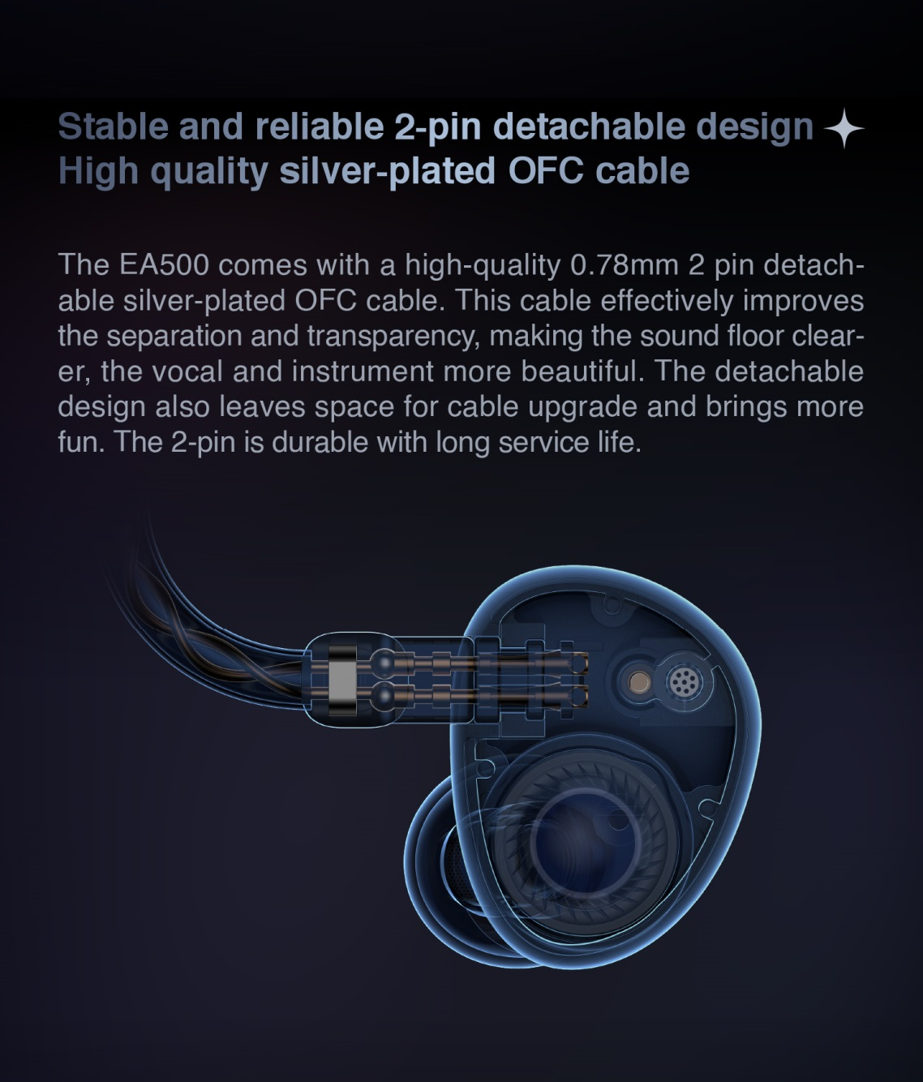
Надежные и удобные коннекторы 2-pin
Высококачественный кабель из посеребренной бескислородной меди
EA500 оснащены высококачественным съемным кабелем. Этот кабель эффективно улучшает разделение и прозрачность, делая звуковой фон более чистым, а вокал и инструменты - более выразительными. Съемная конструкция также оставляет возможность для апгрейда.

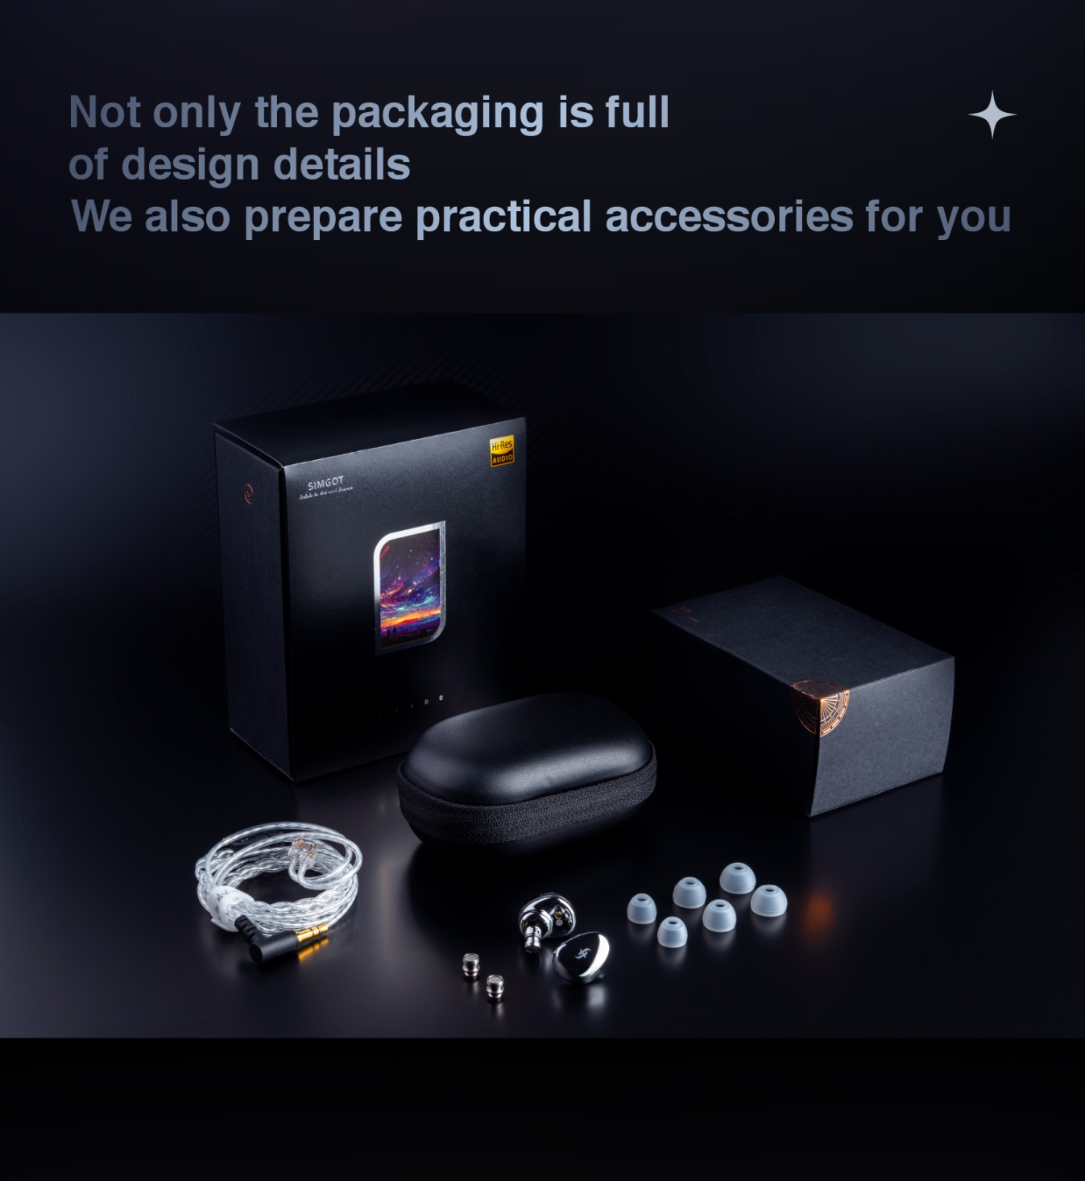
Стильная упаковка с набором полезных аксессуаров

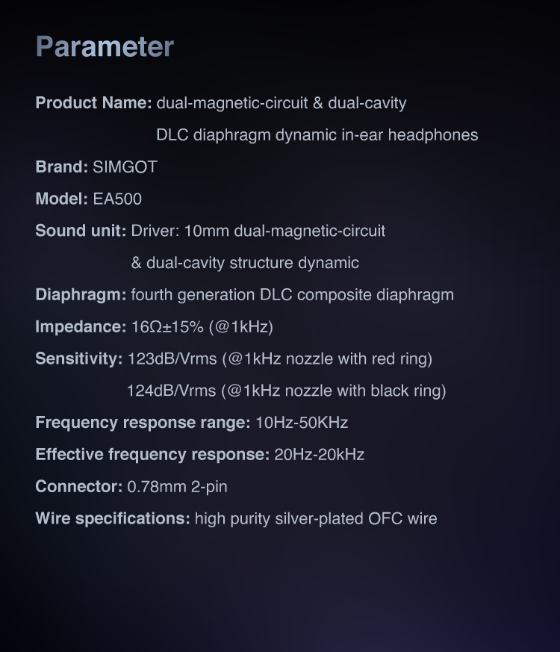
Характеристики
Тип наушников: динамические внутриканальные с двумя магнитопроводами и двумя акустическими камерами, с DLC диафрагмой
Бренд: SIMGOT
Модель: EA500
Излучатель: 10мм динамический
Диафрагма: композитная диафрагма четвертого поколения с покрытием из алмазоподобного углерода
Импеданс: 16Ω+15% (@1кГц)
Чувствительность: 123дБ/Vrms (@1кГц, звуковод с красным кольцом)
124дБ/Vrms (@1кГц звуковод с черным кольцом)
Диапазон частот: 10Гц-50кГц
Эффективный диапазон частот: 20Гц-20кГц
Коннекторы наушников: 0.78мм 2-pin
Кабель: посеребренная бескислородная медь

